

**Об утверждении регламента государственной услуги "Постановка на учет и очередность, а также принятие местными исполнительными органами решения о предоставлении жилища гражданам, нуждающимся в жилище из государственного жилищного фонда или жилище, арендованном местным исполнительным органом в частном жилищном фонде"**

***Утративший силу***

Постановление акимата Северо-Казахстанской области от 17 июня 2014 года N 202. Зарегистрировано Департаментом юстиции Северо-Казахстанской области 25 июля 2014 года N 2878. Утратило силу постановлением акимата Северо-Казахстанской области от 20 августа 2015 года N 309

      Сноска. Утратило силу постановлением акимата Северо-Казахстанской области от 20.08.2015 N 309 (вводится в действие со дня подписания).  
      В соответствии с пунктом 3 статьи 16 Закона Республики Казахстан от 15 апреля 2013 года "О государственных услугах", акимат Северо-Казахстанской области **ПОСТАНОВЛЯЕТ**:  
      1. Утвердить прилагаемый регламент государственной услуги "Постановка на учет и очередность, а также принятие местными исполнительными органами решения о предоставлении жилища гражданам, нуждающимся в жилище из государственного жилищного фонда или жилище, арендованном местным исполнительным органом в частном жилищном фонде".  
      2. Контроль за исполнением настоящего постановления возложить на курирующего заместителя акима области.  
      3. Настоящее постановление вводится в действие по истечении десяти календарных дней после дня его первого официального опубликования.

|  |  |
| --- | --- |
| *Аким* *Северо-Казахстанской области* | *Е. Султанов* |

|  |  |
| --- | --- |
|  | Утвержден Постановлением акимата Северо-Казахстанской области от 17 июня 2014 года № 202 |

**Регламент государственной услуги**  
**"Постановка на учет и очередность, а также принятие местными исполнительными органами решения о предоставлении жилища гражданам, нуждающимся в жилище из государственного жилищного фонда или жилище, арендованном местным исполнительным органом в частном жилищном фонде"**  
**1. Общие положения**

      1. Услугодателями государственной услуги "Постановка на учет и очередность, а также принятие местными исполнительными органами решения о предоставлении жилища гражданам, нуждающимся в жилище из государственного жилищного фонда или жилище, арендованном местным исполнительным органом в частном жилищном фонде" (далее – государственная услуга) являются отделы жилищно-коммунального хозяйства, пассажирского транспорта и автомобильных дорог районов и города Петропавловска Северо-Казахстанской области (далее – услугодатели).  
      Прием заявлений и выдача результатов оказания государственных услуг осуществляется через:  
      1) Республиканское государственное предприятие на праве хозяйственного ведения "Центры обслуживания населения" Комитета по контролю автоматизации государственных услуг и координации деятельности центров обслуживания населения Министерства транспорта и коммуникаций Республики Казахстан (далее – ЦОН);  
      2) веб-портал "Электронного правительства" www.e.gov.kz (далее – ПЭП).  
      2. Форма оказания государственной услуги - электронная (частично автоматизированная) и (или) бумажная.  
      3. Результатом оказания государственной услуги является уведомление о постановке на учет с указанием порядкового номера очереди (далее - уведомление), либо мотивированный ответ об отказе в оказании государственной услуги в случаях и по основаниям, предусмотренным пунктом 10 стандарта государственной услуги "Постановка на учет и очередность, а также принятие местными исполнительными органами решения о предоставлении жилища гражданам, нуждающимся в жилище из государственного жилищного фонда или жилище, арендованном местным исполнительным органом в частном жилищном фонде", утвержденного постановлением Правительства Республики Казахстан от 5 марта 2014 года № 185 "Об утверждении стандартов государственных услуг в сфере жилищно-коммунального хозяйства" (далее – Стандарт).  
      Принятие местными исполнительными органами городов и районов решения о предоставлении жилища гражданам, нуждающимся в жилище из государственного коммунального жилищного фонда или жилище, арендованном местным исполнительным органом городов и районов, решения в частном жилищном фонде, осуществляется в соответствии с Правилами предоставления и пользования жилищем из государственного жилищного фонда или жилищем, арендованным местным исполнительным органом в частном жилищном фонде, утвержденными постановлением Правительства Республики Казахстан от 1 декабря 2011 года № 1420 "Об утверждении Правил предоставления и пользования жилищем из государственного жилищного фонда или жилищем, арендованным местным исполнительным органом в частном жилищном фонде" согласно спискам очередности.  
      Форма предоставления результата оказания государственной услуги: электронная.  
      В случае обращения услугополучателя за получением уведомления на бумажном носителе уведомление оформляется в электронном формате, распечатывается и заверяется печатью и подписью уполномоченного лица ЦОНа.  
      При обращении через ПЭП результат оказания государственной услуги направляется услугополучателю в "личный кабинет" в форме электронного документа, подписанного электронной цифровой подписью (далее – ЭЦП) уполномоченного лица услугодателя.

**2. Описание порядка действий структурных подразделений (работников) услугодателя в процессе оказания государственной услуги**

      4. Основанием для начала процедуры (действия) по оказанию государственной услуги является принятие услугодателем заявления и соответствующих документов, указанных в пункте 9 Стандарта, из ЦОНа, либо электронный запрос (Приложение).  
      5. Содержание процедур (действий), необходимых для оказания государственной услуги, длительность выполнения:  
      действие 1 - прием и регистрация документов услугополучателя сотрудником канцелярии услугодателя от работника ЦОНа либо электронный запрос и передача документов на резолюцию руководителю услугодателя. Длительность выполнения – не более 15 (пятнадцати) минут;  
      действие 2 - рассмотрение руководителем услугодателя документов услугополучателя и передача их специалисту услугодателя на исполнение. Длительность выполнения – не более 30 (тридцати) минут;  
      действие 3 – рассмотрение специалистом услугодателя документов услугополучателя, на соответствие предъявляемым требованиям, предусмотренным пунктом 9 Стандарта, и подготовка уведомления, либо мотивированного ответа об отказе в оказании государственной услуги в случаях и по основаниям, предусмотренным пунктом 10 Стандарта. Длительность выполнения – не более 28 (двадцати восьми) календарных дней;  
      действие 4 – подписание руководителем услугодателя уведомления, либо мотивированного ответа об отказе в оказании государственной услуги. Длительность выполнения – не более 20 (двадцати) минут;  
      действие 5 – канцелярия услугодателя передает подписанное руководителем услугодателя уведомление, либо мотивированный ответ об отказе в оказании государственной услуги курьеру ЦОНа. Длительность выполнения – не более 1 рабочего дня.  
      Срок оказания государственной услуги с момента сдачи пакета документов услугополучателем – 30 (тридцать) календарных дней.  
      6. Результатом процедуры (действия) по оказанию государственной услуги по действию 1, указанному в пункте 5 настоящего Регламента, является регистрация документов. Зарегистрированные документы являются основанием для начала выполнения действия 2, указанного в пункте 5 настоящего Регламента. Результатом действия 2, указанного в пункте 5 настоящего Регламента, является документы с резолюцией об определении специалиста услугодателя, который служит основанием для выполнения действия 3, указанного в пункте 5 настоящего Регламента. Результатом по действию 3, указанному в пункте 5 настоящего Регламента, является подготовка уведомления, либо мотивированного ответа об отказе в оказании государственной услуги, который служит основанием для выполнения действия 4, указанного в пункте 5 настоящего Регламента. Результатом по действию 4, указанному в пункте 5 настоящего Регламента является подписанное руководителем услугодателя уведомление, либо мотивированный ответ об отказе в оказании государственной услуги, который служит основанием для выполнения действия 5, указанного в пункте 5 настоящего Регламента. Результатом по действию 5, указанному в пункте 5 настоящего Регламента, является передача подписанного руководителем услугодателя уведомления, либо мотивированного ответа об отказе в оказании государственной услуги курьеру ЦОНа.

**3. Описание порядка взаимодействия структурных подразделений (работников) услугодателя в процессе оказания государственной услуги**

      7. Перечень структурных подразделений (работников) услугодателя, которые участвуют в процессе оказания государственной услуги:  
      1) сотрудник канцелярии услугодателя;  
      2) руководитель услугодателя;  
      3) специалист услугодателя.  
      8. Описание процедур (действий), необходимых для оказания государственной услуги:  
      1) прием и регистрация сотрудником канцелярии услугодателя документов услугополучателя, передача документов руководителю услугодателя. Длительность выполнения – не более 15 (пятнадцати) минут;  
      2) рассмотрение руководителем услугодателя документов, передача документов специалисту услугодателя. Длительность выполнения – не более 30 (тридцати) минут;  
      3) рассмотрение специалистом услугодателя документов, на соответствие предъявляемым требованиям, предусмотренным пунктом 9 Стандарта, и подготовка уведомления, либо мотивированного ответа об отказе в оказании государственной услуги в случаях и по основаниям, предусмотренным пунктом 10 Стандарта. Длительность выполнения – не более 28 (двадцати восьми) календарных дней;  
      4) подписание руководителем услугодателя уведомления, либо мотивированного ответа об отказе в оказании государственной услуги. Длительность выполнения – не более 20 (двадцати) минут;  
      5) передача подписанного руководителем услугодателя уведомления, либо мотивированного ответа об отказе в оказании государственной услуги курьеру ЦОНа. Длительность выполнения – не более 1 рабочего дня.  
      Описание последовательности процедур (действий) указаны в Справочнике бизнес-процессов оказания государственной услуги согласно приложению к настоящему Регламенту.

**4. Описание порядка взаимодействия с центром обслуживания населения и (или) иными услугодателями, а также порядка использования информационных систем в процессе оказания государственной услуги**

      9. Услугополучатели для получения государственной услуги обращаются в ЦОН и представляют документы, предусмотренные пунктом 9 Стандарта.  
      Длительность обработки запроса услугополучателя – 15 минут.  
      Порядок подготовки и направления запроса услугодателю:  
      выбор оператором ЦОНа услуги, указанной в настоящем Регламенте, вывод на экран формы запроса для оказания услуги и ввод оператором ЦОНа данных услугополучателя;  
      заполнение оператором ЦОНа формы запроса в части отметки о наличии документов в бумажной форме и сканирование документов, предоставленных услугополучателем, прикрепление их к форме запроса и удостоверение посредством ЭЦП заполненной формы (введенных данных) запроса на оказание услуги;  
      направление электронного документа (запроса услугополучателя) удостоверенного (подписанного) ЭЦП оператора ЦОНа через шлюз "электронного правительства" (далее – ШЭП) в АРМ РШЭП услугодателю;  
      регистрация, рассмотрение заявления на соответствии предъявленным требованиям и направление уведомления, либо мотивированного ответа об отказе в оказании государственной услуги сотрудникам ЦОНа;  
      получение услугополучателем через оператора ЦОНа результата услуги в форме электронного документа, сформированного АРМ РШЭП.  
      Структурные подразделения или должностные лица, уполномоченные направлять запрос услугодателя:  
      оператор ЦОНа.  
      Последовательность и сроки взаимодействия с ЦОНом и (или) иными услугодателями, в том числе процедуры (действия) формирования и направления запросов услугодателей по вопросам оказания государственных услуг:  
      процесс 1 – ввод оператора ЦОНа в АРМ ИС ЦОН логина и пароля (процесс авторизации) для оказания услуги;  
      процесс 2 – выбор оператором ЦОНа услуги, указанной в настоящем Регламенте, вывод на экран формы запроса для оказания услуги и ввод оператором ЦОНа данных услугополучателя, а также данных по доверенности представителя услугополучателя (при нотариально удостоверенной доверенности, при ином удостоверении доверенности - данные доверенности не заполняются);  
      процесс 3 – направление запроса через ШЭП в ГБД ФЛ о данных услугополучателя, а также в ЕНИС – о данных доверенности представителя услугополучателя;  
      условие 1 – проверка наличия данных услугополучателя в ГБД ФЛ, данных доверенности в ЕНИС;  
      процесс 4 – формирование сообщения о невозможности получения данных в связи с отсутствием данных услугополучателя в ГБД ФЛ, данных доверенности в ЕНИС;  
      процесс 5 – заполнение оператором ЦОНа формы запроса в части отметки о наличии документов в бумажной форме и сканирование документов, предоставленных услугополучателем, прикрепление их к форме запроса и удостоверение посредством ЭЦП заполненной формы (введенных данных) запроса на оказание услуги;  
      процесс 6 - направление электронного документа (запроса услугополучателя) удостоверенного (подписанного) ЭЦП оператора ЦОНа через ШЭП в АРМ РШЭП;  
      процесс 7 – регистрация электронного документа в АРМ РШЭП;  
      условие 2 – проверка (обработка) услугодателем соответствия приложенных услугополучателем документов, указанных в пункте 9 Стандарта, и основаниям для оказания услуги;  
      процесс 8 - формирование сообщения об отказе в запрашиваемой услуге в связи с имеющимися нарушениями в документах услугополучателя;  
      процесс 9 – получение услугополучателем через оператора ЦОНа результата услуги (уведомление в форме электронного документа) сформированной АРМ РШЭП.  
      10. Процесс получения результата оказания государственной услуги через ЦОН:  
      1) услугополучатель обращается в ЦОН с заявлением и пакетом документов указанных в пункте 9 Стандарта. Длительность обработки запроса услугополучателя – 15 (пятнадцать) минут;  
      2) за получением результата оказания государственной услуги (уведомления, либо мотивированного ответа об отказе в оказании государственной услуги) услугополучатель обращается после окончания срока оказания государственной услуги. Срок оказания государственной услуги – 30 (тридцать) календарных дней.  
      Получение результата оказания государственной услуги осуществляется в порядке "электронной очереди", без предварительной записи и ускоренного обслуживания.  
      При желании услугополучателя возможно "бронирование" электронной очереди посредством ПЭП.  
      11. Порядок обращения и последовательности процедур (действий) услугодателя и услугополучателя при оказании государственной услуги через ПЭП (Приложение):  
      услугополучатель осуществляет регистрацию на ПЭП с помощью индивидуального идентификационного номера (далее – ИИН) и пароля (осуществляется для незарегистрированных потребителей на ПЭП);  
      процесс 1 – ввод услугополучателем ИИН и пароля (процесс авторизации) на ПЭП для получения услуги;  
      условие 1 – проверка на ПЭП подлинности данных о зарегистрированном услугополучателе через ИИН и пароль;  
      процесс 2 – формирование ПЭП сообщения об отказе в авторизации в связи с имеющимися нарушениями в данных услугополучателя;  
      процесс 3 – выбор услугополучателем услуги, указанной в настоящем Регламенте, вывод на экран формы запроса для оказания услуги и заполнение потребителем формы (ввод данных) с учетом ее структуры и форматных требований, прикрепление к форме запроса необходимых копий документов в электронном виде, указанных в пункте 9 Стандарта, а также выбор услугополучателем регистрационного свидетельства ЭЦП для удостоверения (подписания) запроса;  
      условие 2 – проверка на ПЭП срока действия регистрационного свидетельства ЭЦП и отсутствия в списке отозванных (аннулированных) регистрационных свидетельств, а также соответствия идентификационных данных (между ИИН указанным в запросе, и ИИН указанным в регистрационном свидетельстве ЭЦП);  
      процесс 4 – формирование сообщения об отказе в запрашиваемой услуге в связи с не подтверждением подлинности ЭЦП услугополучателя;  
      процесс 5 – удостоверение запроса для оказания услуги посредством ЭЦП услугополучателя и направление электронного документа (запроса) через ШЭП в АРМ РШЭП для обработки услугодателем;  
      процесс 6 – регистрация электронного документа в АРМ РШЭП;  
      условие 3 – проверка (обработка) услугодателем соответствия приложенных услугополучателем документов, указанных в пункте 9 Стандарта и основаниям для оказания услуги;  
      процесс 7 – формирование сообщения об отказе в запрашиваемой услуге в связи с имеющимися нарушениями в документах услугополучателя;  
      процесс 8 – получение услугополучателем результата услуги в форме электронного документа, сформированного АРМ РШЭП. Электронный документ формируется с использованием ЭЦП уполномоченного лица услугодателя.  
      Экранные формы заполнения запроса и заявления на получение государственной услуги, предоставляемые услугополучателю в случае получения государственной услуги посредством ПЭП, приведены на портале "электронного правительства" www.e.gov.kz.  
      Примечание:  
      Расшифровка аббревиатур:  
      АРМ – автоматизированное рабочее место;  
      ИС – информационная система;  
      ЕНИС – единая нотариальная информационная система;  
      ГБД ФЛ – государственная база данных "Физические лица";  
      РШЭП – региональный шлюз "электронного правительства".

|  |  |
| --- | --- |
|  | Приложение к регламенту "Постановка на учет и очередность, а также принятие местными исполнительными органами решения о предоставлении жилища гражданам, нуждающимся в жилище из государственного жилищного фонда или жилище, арендованном местным исполнительным органом в частном жилищном фонде" |

**Справочник бизнес-процессов по оказанию государственной услуги "Постановка на учет и очередность, а также принятие местными исполнительными органами решения о предоставлении жилища гражданам, нуждающимся в жилище из государственного жилищного фонда или жилище, арендованном местным исполнительным органом в частном жилищном фонде"**  
**А. При оказании государственной услуги через ЦОН**

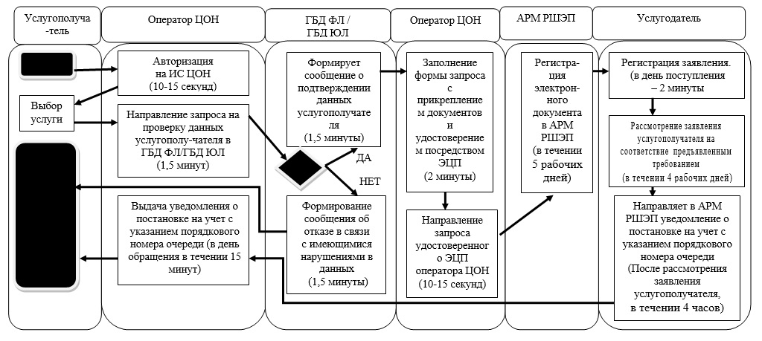

**Б. При оказании государственной услуги через портал**

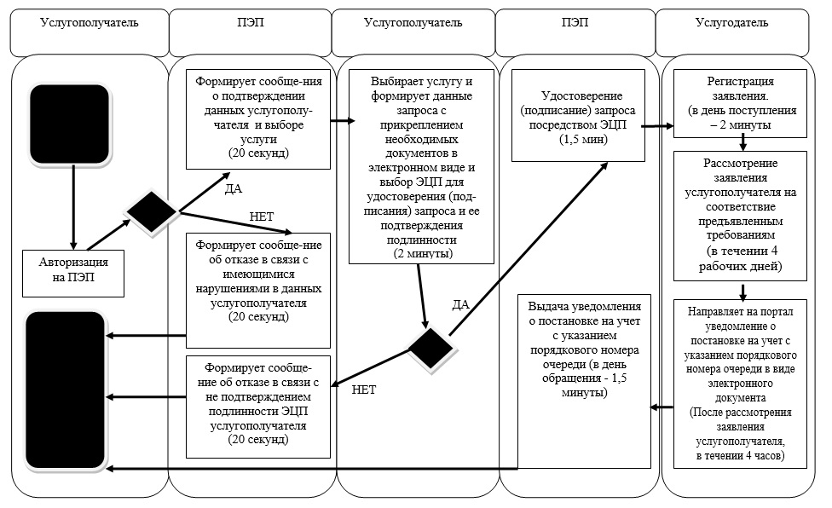

      Условные обозначения:

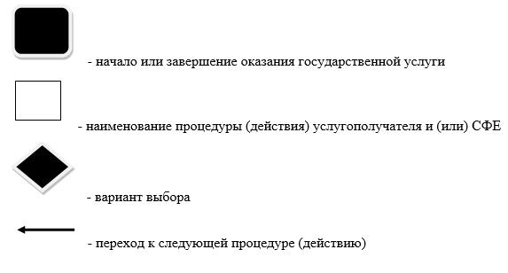

© 2012. РГП на ПХВ «Институт законодательства и правовой информации Республики Казахстан» Министерства юстиции Республики Казахстан